教室预约流程图

1.登录教务网络管理系统，选择教学安排。

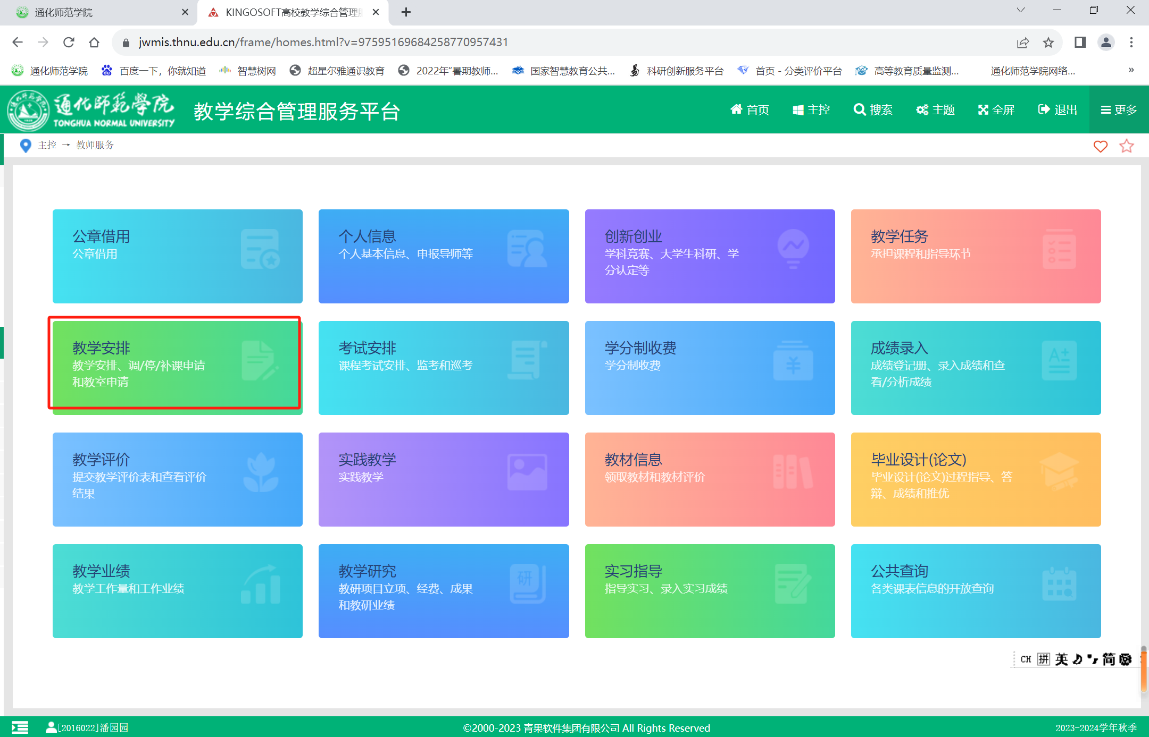

2.点击提交教室预约申请。

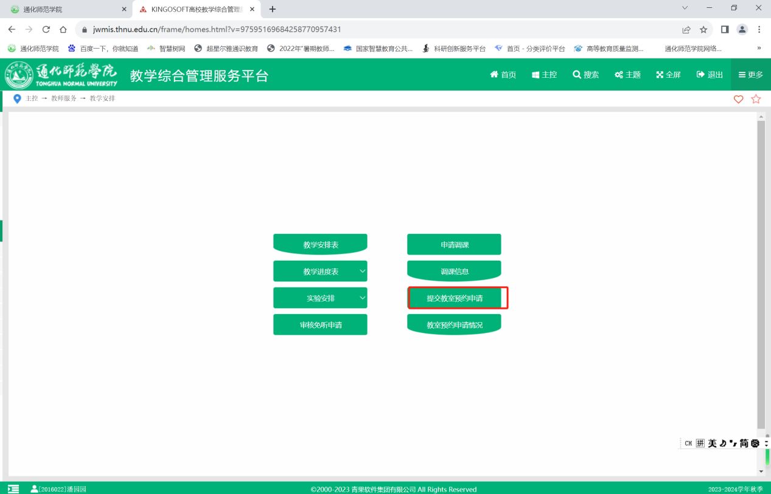

3.点击申请。

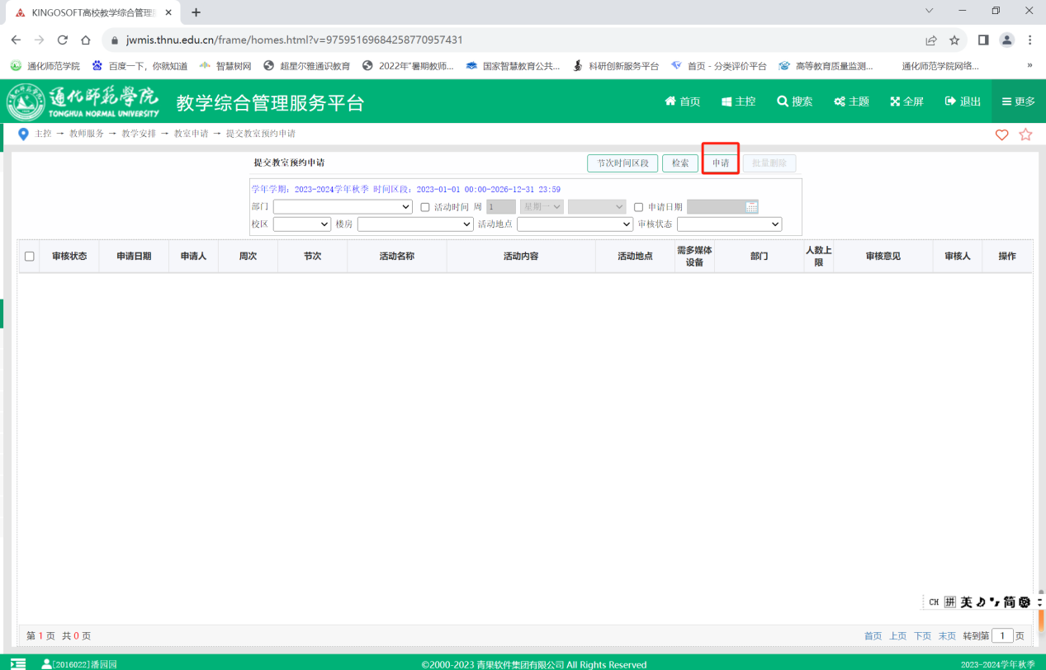

4.选择预约周次、节次、教室，填好预约信息即可。

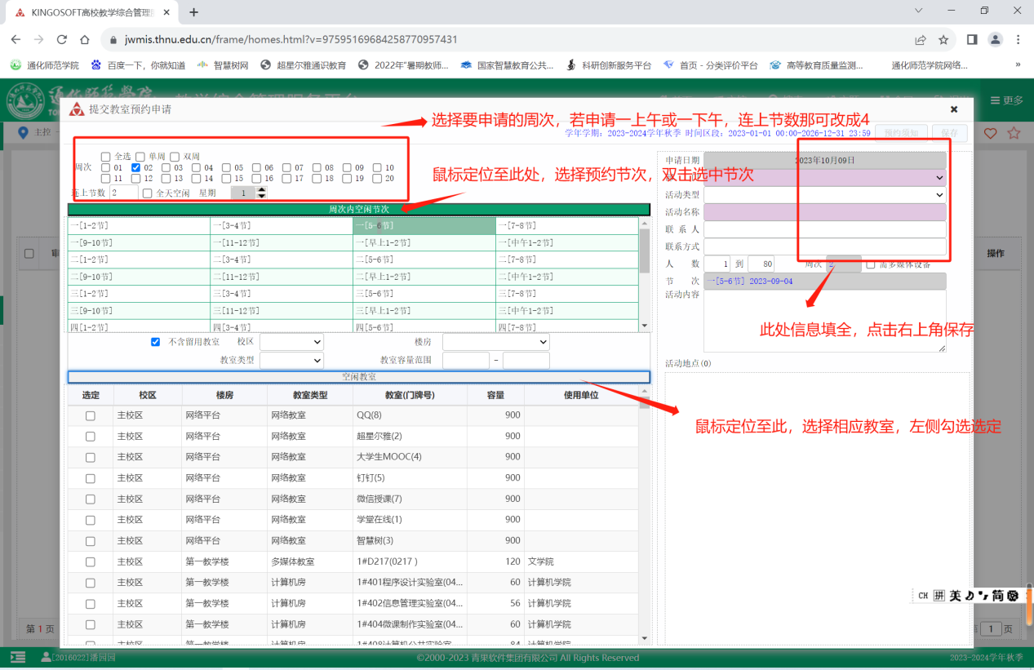

5.注意：若教学秘书申请，登录教务管理系统后选择教师服务，再点击教学安排，其他步骤同上。

